TODA EUROPA

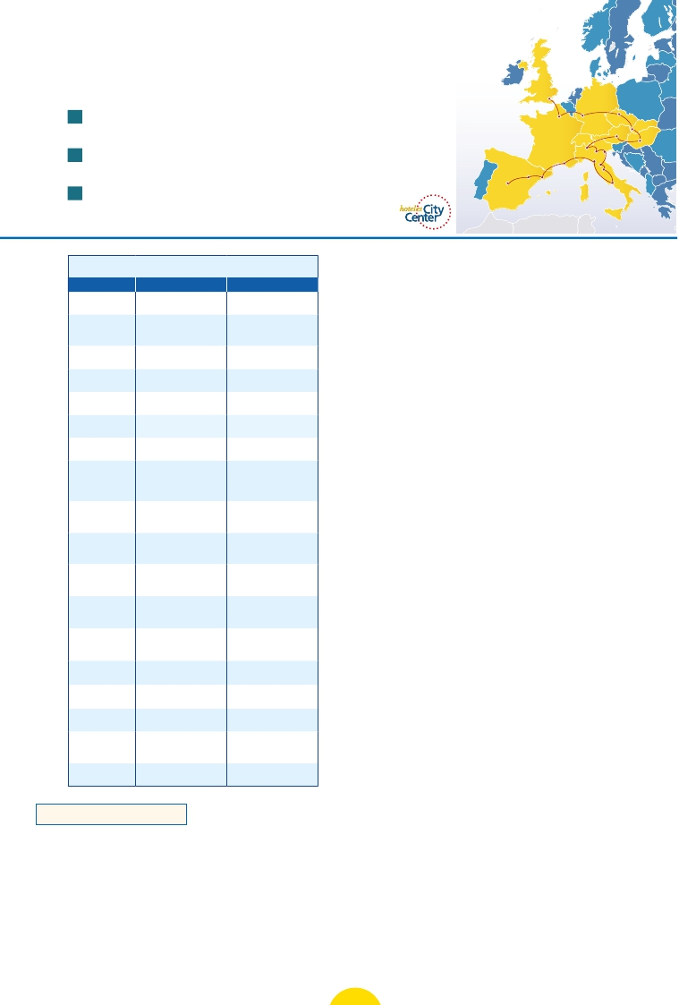

**3** noches en Londres,**3** París,**1** Frankfurt,**2** Praga,**2** Budapest,**3** Viena,**1** Milán,

**2** Venecia,**1** Florencia,**3** Roma,**1** Costa Azul,**1** Barcelona y**2** Madrid

Londres

15 días. Inicio Londres – Fin Viena .....  1.930 $ US

J Incluye: 9 visitas

París

Frankfurt

Praga

Viena

Bratislava

23 días. Inicio Londres – Fin Roma .....  2.920 $ US

Costa

J Incluye: 2 cenas y 16 visitas

Zaragoza

Milán

Verona

Pisa

Azul

Venecia Budapest

Florencia

Asis

27 días. Inicio Londres – Fin Madrid .....  3.465 $ US

J Incluye: 2 cenas y 20 visitas

Ver nuestra opción

Madrid

Barcelona

Roma

Servicios incluidos en cada opción

Día 2: M. Pensión 1: Aloj. desayuno

1 Vuelo no incluido Vuelo no incluido

Noche a bordo

2 Traslado al hotel Traslado al hotel

Londres Alojamiento Alojamiento

Paseo por el Soho Paseo por el Soho

3 Desayuno Desayuno

Londres Visita de Londres Visita de Londres

San Pablo, etc. Y efectuaremos una parada

en un típico “pub” ingles. Alojamiento.

DÍA 4 (Miércoles) LONDRES

Desayuno. Día libre en la ciudad más cos-

mopolita del mundo,para efectuar compras

y visitas de interés. Asimismo le propone-

mos visitar opcionalmente el Castillo de

Windsor, una de las residencias oficiales de

la Reina, ha sido el hogar de los soberanos

por más de 900 años. Alojamiento.

tinuación seguiremos nuestro viaje hacia

Praga, capital de la República Checa. Lle-

gada. Cena (opc. MP). Alojamiento.

DÍA 10 (Martes) PRAGA

Desayuno buffet. Por la mañana realiza-

remos una visita panorámica de la ciudad.

Veremos: la Plaza de la República, la Torre

de la Pólvora y la Casa Municipal,la Plaza de

Wenceslao. Continuaremos hacia el puente

de Carlos, uno de los símbolos de la ciudad

4

Londres

5

París

Desayuno              Desayuno

Desayuno buffet         Desayuno buffet

DÍA 5 (Jueves) LONDRES - PARÍS

Desayuno. Salida hacia Dover, cruce del

Canal de La Mancha en ferry y continuación

del siglo XIV. Seguiremos paseando por los

lugares más destacados de Stare Mesto

(Ciudad Vieja). Por la tarde, opcionalmente,

podremos realizar la visita artística de

6

París

Desayuno buffet

Visita de París

Desayuno buffet

Visita de París

en bus hasta París (en algunoas casos el

trayecto Londrés-París se realizará en tren

Praga. Por la noche, cena (opc. MP). en una

de las más famosa cervecerías de Praga, el

7

París

Desayuno buffet         Desayuno buffet

Eurostar o avión). Traslado al hotel. Por la

noche excursión opcional a París Iluminado.

U-Fleku,donde cenaremos y degustaremos

su famosa cerveza. Alojamiento.

8

Frankfurt

9

Nuremberg

Praga

10

Praga

11

Bratislava

Budapest

12

Budapest

13

Viena

14

Viena

Desayuno buffet

Crucero por el Rhin

Visita de Frankfurt

Cena

Desayuno buffet

Visita a Nuremberg

Cena

Desayuno buffet

Visita a Praga

Cena U Fleku

Desayuno buffet

Visita de Bratislava

Cena

Desayuno buffet

Visita de Budapest

Almuerzo

Desayuno buffet

Almuerzo

Visita de Viena

Desayuno buffet

Cena

Desayuno buffet

Crucero por el Rhin

Visita de Frankfurt

Desayuno buffet

Visita a Nuremberg

–

Desayuno buffet

Visita a Praga

–

Desayuno buffet

Visita de Bratislava

–

Desayuno buffet

Visita de Budapest

–

Desayuno buffet

–

Visita de Viena

Desayuno buffet

–

DÍA 6 (Viernes) PARÍS

Desayuno buffet. Visita panorámica de

la ciudad donde veremos: La Catedral de

Notre Dame, pieza maestra del arte medie-

val, el Barrio Latino, La Soborna; El Panteón

de los Hombres ilustres donde se encuen-

tra el mausoleo de Napoleón: El Palacio y

Jardines de Luxemburgo; La Torre Eiffel; la

Plaza de la Concordia, la Opera y la Plaza

Etoile con el Arco del Triunfo. Tiempo libre

durante el cual le ofrecemos participar en

una excursión opcional por el Sena. A con-

tinuación subida (opc.) al 2º piso de la Torre

Eiffel. Terminaremos el día con un recorrido

a pie por el barrio de Montmartre (opc.).

DÍA 7 (Sábado) PARÍS

Desayuno buffet. Día libre. Ofreceremos

la posibilidad de efectuar la siguiente visita

(opcional): Palacio de Versalles y Museo de

DÍA 11 (Miércoles) PRAGA-BRATISLAVA-

BUDAPEST

Desayuno buffet. A primera hora de la

mañana salida hacia Brno, breve parada y

tiempo libre. Continuación del viaje hasta

Bratislava, capital de Eslovaquia. Llegada y

visita panorámica. Salida hacia Budapest.

Llegada. Cena (opc. MP). Alojamiento.

DÍA 12 (Jueves) BUDAPEST

Desayuno buffet. Por la mañana realizare-

mos la visita panorámica: en la orilla derecha

del Danubio se encuentra el centro Histórico,

Buda: veremos el Bastión de los Pescadores,

la Iglesia de Matías, etc. A continuación cru-

zaremos el Danubio y nos dirigiremos a Pest,

la zona comercial de ciudad. Almuerzo (opc.

MP). Por la tarde los que lo deseen podrán

realizar un paseo opcional en barco por el

Danubio. Esta noche les ofrecemos la posi-

15

Viena

16

Milán

17

Verona

Venecia

18 - 26

Roma-Madrid

Desayuno buffet         Desayuno buffet

Desayuno buffet Desayuno buffet

Cena –

Desayuno buffet Desayuno buffet

Visita de Barcelona Visita de Barcelona

Cena Cena

Ver servicios pág. 22 Ver servicios pág. 22

días 11 a 19 días 11 a 19

Louvre.

DÍA 8 (Domingo) PARÍS -

Crucero por el Rhin-FRANKFURT

Desayuno buffet y salida hacia Boppard.

Aquí embarcaremos en el crucero incluido

que nos conducirá por la parte más bonita

del Rhin pudiendo admirar la Roca Lore-

ley, una enorme roca maciza que aparece

en un estrecho Rhin, donde el curso del río

forma una “S” y nos muestra los antiguos

bilidad de hacer un recorrido nocturno por

Budapest iluminado y participar en una cena

zíngara (opcional).Alojamiento.

DÍA 13 (Viernes) BUDAPEST - VIENA

Desayuno buffet.Salida haciaViena.Llegada

y Almuerzo (opc. MP). visita panorámica. En

nuestro recorrido nos encontraremos con

el Palacio Imperial, el Palacio de Bellvedere,

lugar grandioso y de tremendo prestigio en

el país y en su capital, el conjunto artístico

■ 15 días: Inicio Londres - fin Viena

DÍA 1 (Domingo) AMÉRICA - LONDRES

Presentación en el aeropuerto a la hora in-

dicada para embarcar en avión con destino

Londres. Noche a bordo.

DÍA 2 (Lunes) LONDRES

Llegada a Londres. Asistencia en el aero-

puerto y traslado al hotel. Tiempo libre para

efectuar compras o visitas de interés. Por

la tarde paseo incluido por el Soho. Aloja-

miento.

DÍA 3 (Martes) LONDRES

Desayuno. Por la mañana efectuaremos la

visita panorámica de la ciudad donde vere-

mos: Westminster, centro político de Gran

Bretaña y de la Commonweatlh, las cáma-

ras del Parlamento,la famosaTorre del Reloj

o Big Ben y la abadía de Westminster. Así-

mismo veremos el Palacio de Buckingham,

residencia real donde diariamente a las 11

horas tiene lugar el famoso cambio de guar-

dia.Tarde libre.Por la noche les ofreceremos

conocer opcionalmente Londres iluminado,

visita durante la cual pasearemos por Pica-

dilly Circus, Trafalgar Square, Catedral de

Castillos-Fortalezas de Rhin. Desembarque

y continuación del viaje hasta Frankfurt

centro financiero y comercial de Alemania.

Presentamos la ciudad más internacional

de Alemania a través de la visita panorámica

de la ciudad. Finalizaremos el día con una

degustación de cerveza. Cena (opción MP).

Alojamiento.

DÍA 9 (Lunes) FRANKFURT-

NÚREMBERG-PRAGA

Desayuno buffet Salida hacia Nuremberg,

antigua capital imperial y una de las ciu-

dades más históricas. Tiempo libre. A con-

consta de los dos palacios Belvedere, con-

vertidos en museo y de otro llamado Schwar-

zenberg, transformado en hotel. La Iglesia

Votiva,la Ópera,el museo de BellasArtes,los

monumentos a Goethe, Schiller y Mozart, la

Universidad, etc.Alojamiento.

DÍA 14 (Sábado) VIENA

Desayuno buffet. Por la mañana realizare-

mos la visita opcional a la Viena artística,

conoceremos las dependencias del magní-

fico edificio que alberga la Ópera de Viena o

Staatsoper. Tarde libre. Por la tarde noche,

los que lo deseen podrán asistir (opcional) a

30 PANAVISIÓN

Fechas de salida desde América

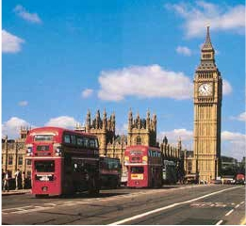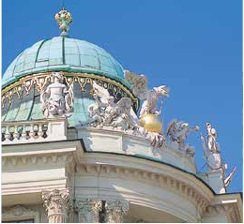

Todos los domingos del año

de 14 marzo 2021 a 06 marzo 2022

Excepto salidas: 21/3,18/4,31/10,7/11,28/11,

5/12,26/12,2-16/1,30/1,6/2 y 27/2

• T. Baja: 31 oct. 2021 a 13 marzo 2022

• T. Media: 4 julio a 28 agosto 2021

• T.Alta:  18 marzo a 29 junio 2021

y 29 agosto a 30 octubre 2021

Precios por persona en $ USA

15 días Londres - Viena

TuristaSUP

Primera

Ciudad

TuristaSUP

Primera

CentroCiudad(1)

Big Ben (Londres) Cúpula (Viena)

En T. Baja            1.930   2.195

En T. Media           2.020   2.265

En T.Alta             2.135   2.485

un concierto en el Palacio Auersperg y cena

En Londres,Frankfurt,Praga,Budapest,

en Grinzing. Cena (opc. MP). Alojamiento.

DÍA 15 (Domingo) VIENA

Desayuno buffet. Fin del viaje y de nuestros

servicios.

■ 23 días: Inicio Londres - fin Roma

DÍAS 1º al 14º. Idénticos al viaje de 15 días.

DÍA 15 (Domingo) VIENA

Desayuno buffet.Día libre para seguir disfru-

tando de la capital de Austria.Alojamiento.

DÍA 16 (Lunes) VIENA - MILÁN

Viaje en avión

Si lo desea podemos facilitarle este billete

de avión por 130 $ (neto).Tasas incluidas.

Desayuno buffet.Ala hora indicada,traslado

al aeropuerto para tomar vuelo con destino

Milán (vuelo no incluido). Llegada, asisten-

cia en el aeropuerto y traslado al hotel. Cena

(opc. MP).Alojamiento.

DÍA 17 (Martes) MILÁN - VERONA -

VENECIA

Desayuno buffet y salida hacia Verona. Lle-

gada a Verona la ciudad de Romeo y Julieta.

Tiempo libre para visitar la casa de Julieta,

situada cerca de Piazza Erbe, una compacta

casona medieval con su típico balcón,Conti-

nuación del viaje hasta Venecia. Cena y alo-

jamiento. Opcionalmente podremos realizar

una visita a Venecia de noche.

DÍA 18 (Miércoles) VENECIA

Desayuno buffet. Por la mañana, traslado

hacia la Plaza de San Marcos, efectuaremos

un crucero (incluido) por la laguna vene-

ciana entre bellísimas vistas. Empezaremos

nuestra visita panorámica (inc) por la im-

presionante Plaza de San Marcos, en la que

se reúne arte griego, medieval, bizantino y

veneciano, formando un maravilloso con-

junto arquitectónico con la Basílica de San

Marcos, la Torrre del Reloj, el puente de los

Suspiros, Campanille y el Palacio Ducal. Vi-

sita a una fábrica de cristal de Murano.Resto

del tiempo libre. Cena y alojamiento.

DÍA 19 (Jueves) VENECIA - PADUA -

FLORENCIA

Desayuno buffet. Salida hacia Padua, ciu-

dad universitaria, donde destaca su magní-

fica Plaza Prato Della Valle y la Basílica de

San Antonio. Continuación hasta Florencia,

donde realizaremos la visita panorámica de

la ciudad. En la Catedral de Santa María de

las Flores,contemplaremos su magnífica cú-

pula del arquitecto Bruelleschi. Visitaremos

también la Plaza de Signoria, el Palacio de

Gobierno de los Medici y el Campanille de

Giotto. Resto del día libre. Opcionalmente

podrá visitar los Museos Florentinos y la

Academia. Cena (opc. MP).Alojamiento.

DÍA 20 (Viernes) FLORENCIA - ASÍS -

ROMA

Desayuno buffet. Salida hacia Asis. Visita-

remos la Basílica de San Francisco, el más

bello de todos sus templos. Continuación

del viaje hasta Roma. Almuerzo (opc. MP).

A continuación realizaremos una visita pa-

norámica en autobús por el corazón de la

Roma antigua, conociendo la Isla Tiberina,

el Trastevere, las colinas de Avetino y Pala-

tino. Veremos también el Coliseo, el Circo

Máximo, el Arco del Triunfo de Constantino,

Teatro de Marcelo, Castillo de Santo Angel,

la famosísima Plaza de Venecial. Por la tarde

realizaremos opcionalmente la visita de

Roma barroca.Alojamiento.

DÍA 21 (Sábado) ROMA

Desayuno buffet. Hoy tenemos una visita

opcional interesantísima a los Museos Vati-

canos, Capilla Sixtina y el interior de la Ba-

sílica de San Pedro. Comenzamos visitando

los Museos Vaticanos, los que han sido los

antiguos palacios papales. Al final entrare-

mos en la Capilla Sixtina, gran obra maestra

de Miguel Ángel, con todos sus frescos res-

taurados. Después pasaremos a la Basílica

de San Pedro. Terminaremos en la magní-

fica Plaza de San Pedro, la Columnata de la

misma, una de las más grandes del mundo,

en cuyo centro está el Obelisco. Almuerzo

(opc. MP).Tiempo libre.Alojamiento.

DÍA 22 (Domingo) ROMA

(Excursión opcional a Nápoles y Capri)

Desayuno buffet. Día libre durante el cual

podrá realizar una preciosa excursión op-

cional de todo el día a Nápoles y Capri. En

Nápoles tomaremos el barco que nos llevará

a la isla de Capri. Paseo por Capri y visita a

los magníficos jardines de Augusto. A con-

tinuación iremos al restaurante donde será

servido el almuerzo. Por la tarde tiempo

libre para recorrer las elegantes calles, las

mejores tiendas, las exclusivas joyerías y

la famosa Piazzetta con sus antiguas cafe-

terías, todo ello confirma la fama de Capri

como “Perla del Mediterráneo”. Al final de la

tarde regresaremos a Roma.

DÍA 23 (Lunes) ROMA - AMÉRICA

Desayuno buffet. Fin del viaje y de nuestros

servicios.

■ 27 días: Inicio Londres - fin Madrid

DÍAS 1º al 22º. Idénticos al viaje de 23 días.

DÍA 23 (Lunes) ROMA-PISA-COSTA AZUL

Desayuno buffet. Salida hacia Pisa, llegada

y visita a esta ciudad toscaza que tiene un

conjunto de belleza singular en la Plaza de

los Milagros: el Baptisterio, la Catedral y la

inigualable Torre Inclinada que sigue desa-

fiando la ley de gravedad. Continuación del

viaje hacia Costa Azul. Llegada.Alojamiento.

DÍA 24 (Martes) COSTA AZUL-

MONTPELLIER-BARCELONA

Desayuno buffet. Salida hacia Montpellier:

continuación del viaje hacia la frontera es-

pañola. Llegada a Barcelona y visita de la

ciudad. Alojamiento.

DÍA 25 (Miércoles) BARCELONA-

ZARAGOZA-MADRID

Desayuno buffet. Salida hacia Zaragoza.

Visita panorámica incluida de la Basílica del

Pilar y continuación del viaje hacia Madrid.

Paseo incluido por la Plaza Mayor y aloja-

miento.

DÍA 26 (Jueves) MADRID

Desayuno buffet. Realizaremos la visita

panorámica de la ciudad. Recorreremos el

Paseo de la Castellana, fuente de la Cibeles,

Palacio y elTeatro Real,la Puerta del Sol,etc.

Resto del día libre. Alojamiento.

DÍA 27 (Viernes) MADRID - AMÉRICA

Desayuno buffet. Fin del viaje y de nuestros

servicios.

Incluido en el tour

• Traslado aeropuerto-hotel el día de lle-

gada.

• Guía acompañante durante todo el viaje.

• Visitas con guia local: Londres, París,

Praga, Bratislava,Viena, Budapest,Venecia,

Florencia, Roma, Barcelona y Madrid (según

opción).

• Visitas explicadas por nuestro guía:

paseo por el Soho, Frankfurt, Heidelberg,

Verona, Asis, paseo por el Trastévere, Pisa,

Barcelona, Zaragoza y la Plaza Mayor (según

opción).

• Comidas: desayuno diario + 2 cenas.

Opcion MP:

Cena los días 8, 9, 10, 11, 14, 16, 17, 18 y 19

Almuerzos los días 12, 13, 20 y 21

• Otros atractivos incluidos: Crucero por el

Rhin, degustación de cerveza en Frankfurt,

visita a una Fábrica de cristal de Murano.

• Alojamientos en hoteles previstos o

similares.

• Autopullman para el recorrido terrestre.

• Seguro de viaje.

• Tasas municipales: las de alojamiento

y las de circulación exigidas por los

ayuntamientos.

**i**

Spto. hab. individual      715     730

Spto. MP (7 comidas)    205     205

23 días Londres - Roma

En T. Baja            2.920  3.300

En T. Media           3.045   3.470

En T.Alta             3.245   3.935

Spto. hab. individual     1.155    1.180

Spto. MP (11 comidas)    285     285

27 días Londres - Madrid

En T. Baja            3.465   3.910

En T. Media           3.520   4.010

En T.Alta             3.745   4.355

Spto. hab. individual     1.375   1.400

Spto. MP (11 comidas)    285     285

Hoteles previstos o similares

TuristaSUP           TuristaSUP/ Primera

Primera Ciudad          Centro Ciudad(1)

Londres            Londres

Royal National     TS Royal National       TS

París              París

R. Bois Colombes   TS R. Bois Colombes    TS

Frankfurt           Frankfurt

Novotel City      P Novotel City        P

Praga             Praga

Clarion Congress   P Majestic           P

Budapest           Budapest

Arena          P Radisso Blu Beke     P

Viena             Viena

Rainers 21        P Ananas           P

Milán             Milán

Contessa Jolanda   P Contessa Jolanda     P

Venecia            Venecia

Villa Fiorita       P Villa Fiorita         P

Florencia           Florencia

The Gate        TS Palazzo Ricasoli      P

Roma             Roma

Fleming         P Hotel Cicerone      P

CostaAzul          CostaAzul

Apogia Nice      TS  Apogia Nice        TS

Barcelona          Barcelona

Eurostars E. Barberà P  Eurostars E. Barberà   P

Madrid            Madrid

Ibis Calle Alcalá    T  Rafael Atocha       P

T: Turista; TS: Turista Superior; P: Primera.

(1)

Viena,Florencia,Roma y Madrid.

Ver resto de hoteles en pág. 33

Notas de interés

• El trayecto Londres-París, en algunos casos

se realizará en tren Eurostar o avión.

• Cuando para el trayecto París-Frankfurt-

Praga el número de pax sea inferior a 10 se

efectuará en avión, no visitando Nuremberg

y, en su caso, no visitando Frankfurt ni el

crucero por el Rhin, pernoctando en Praga

en lugar de en Frankfurt.

• Cuando para el trayecto Roma-Niza-Bar-

celona el número de pasajeros sea inferior

a 10, facilitaríamos el trayecto en barco

Roma-Barcelona y avión Barcelona-Madrid.

• Durante la temporada de ferias y congresos,

el alojamiento puede verse alterado.

31 PANAVISIÓN